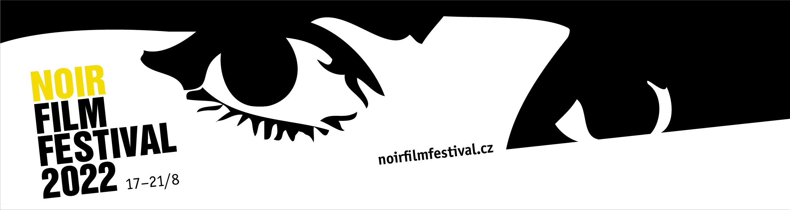

Noir Film Festival zveřejňuje program. Uvede filmy Davida Finchera, španělské noiry a poctu Ritě Hayworth

2. TISKOVÁ ZPRÁVA (21. 6. 2022)

Noir Film Festival, jehož 10. ročník se uskuteční ve dnech 17.–21. srpna 2022 na hradě Český Šternberk, zveřejnil kompletní program. Kromě dříve anoncované sekce Na černé listině a retrospektivy Edgara G. Ulmera uvede i neonoiry Davida Finchera, výběr španělských noirů a mj. i pocty hollywoodským hereckým ikonám Ritě Hayworth a Robertu Taylorovi. Taktéž poctí i dílo hereček Emílie Vášáryové a Hany Maciuchové.

Temné vize Davida Finchera
„David Fincher je pověstný mnoha věcmi – perfekcionismem, všestranností, fascinací moderními technologiemi, ‚mučením‘ herců, hereček a štábu desetinásobným opakováním záběrů a také tím, že programově odmítá ideu ‚fincherovského rukopisu‘, jenž je mu často přisuzován,“ uvádí dramaturgyně Noir Film Festivalu Jana Bébarová. „V sadistickém potěšení příznačném pro charakter řady jeho postav Fincher rád děsí publikum a temnými vizemi světa zmítaného zlomyslností ho cíleně uvádí do diskomfortu. O své generaci mluví jako o generaci skeptiků a cyniků a uznává, že celá jeho kariéra je o perverzních knihách a scénářích. Právě proto, ať už se myšlence ‚fincherovského doteku‘ vzpírá, jak chce, je z jeho tvorby vidno, že konkrétní témata a žánrové preference jej vskutku přitahují,“ dodává Bébarová. Letos o tom publikum Noir Film Festivalu přesvědčí pětice jeho filmů: Sedm (1995), Klub rváčů (1999), Zodiac (2007), Muži, kteří nenávidí ženy (2011) a Zmizelá (2014).
Pocty Ritě Hayworth a Robertu Taylorovi
Program 10. ročníku tradičně uctí i herecké hvězdy klasického Hollywoodu. Tentokrát rodačku z Brooklynu Ritu Hayworth (1918–1987), jež kvůli své slavné roli Gildy ze stejnojmenného filmu z roku 1946, který festival promítne, patří k nejikoničtějším hvězdám filmu noir. Jak komentuje Jana Bébarová, „mezi hereččiným hvězdným obrazem a osobním životem panoval velký rozpor. Její image negativně ovlivnila vztahy s muži, jichž se stávala obětí. ‚Muži chodí spát s Gildou, ale budí se se mnou,‘ prohlásila.“
V rámci pocty herci Robertu Taylorovi (1911–1969) bude uveden snímek Drsnej polda (1954), ve kterém se herec objevil do značné míry proti svému obvyklému typu jako zkorumpovaný policista. „Taylorova kariéra nabývá v kontextu letošního programu ještě dalšího významu: společně se svou první manželkou, nám dobře známou herečkou Barbarou Stanwyck, se jakožto konzervativní republikán stal na přelomu 40. a 50. let jednou z tváří antikomunistické kampaně. Byl tedy názorovým protivníkem všem tvůrcům, kterým se věnujeme v hlavní programové sekci a z nichž mnozí skončili na černé listině,“ uvádí dramaturg Milan Hain.

Pocty Haně Maciuchové, Emílii Vášáryové a Hynku Bočanovi

V poctě někdejší dlouholeté patronce a podporovatelce festivalu Haně Maciuchové (1945–2021), po níž je pojmenováno i jedno z nádvoří hradu Český Šternberk, se promítne televizní film Velký případ (1999) vzniklý na motivy románu francouzského spisovatele Jeana Laborda, který se soustřeďuje se na případ justičního omylu, jehož obětí je mladá ošetřovatelka.

10. Noir Film Festival rovněž připomene dílo slovenské herečky Emílie Vášáryové (*1942), která letos v květnu oslavila 80. narozeniny. Promítat se bude televizní snímek Balada o sedmi oběšených (1969) v režii Martina Hollého ml. odehrávající se v Rusku počátku 20. století, kde se rozplétá příběh atentátu na ministra.

Dlouholetým fanouškem festivalu je i režisér Hynek Bočan (*1938). Z jeho bohaté filmografie festival letos připomene slavný seriál Záhada hlavolamu (1969) natočený podle předlohy Jaroslava Foglara.

Španělský noir

Že film noir není jen americký fenomén, návštěvníky a návštěvnice každoročně přesvědčuje sekce mapující jeho geografické přesahy. Po loňském exkurzu do bollywoodské kinematografie se letos opět vrátí do Evropy a připomene slavné, ale i pozapomenuté noiry ze Španělska. Vedle známé Smrti cyklisty (1955) v režii Juana Antonia Bardema přijdou na řadu snímky jako Andaluský expres (1956), Červená ryba (1955), Ditirambo (1969) či Skleněné oko (1956), které je adaptací díla amerického autora hard-boiled literatury Cornella Woolriche.

Československý noir

Programovou tradicí jsou i snímky domácí provenience. Pětice titulů mj. čítá němý film Otrávené světlo (1921) v režii Jana S. Kolára a Karla Lamače, který hudebně doprovodí violoncellistka Terezie Kovalová. Charisma Karla Högera publikum oslní v dramatu Mrtvý mezi živými (1946) v režii Bořivoje Zemana ve čtvrteční večerní open air projekci na nádvoří Kašpara Sternberga. U příležitosti uvedení na festivalu snímek vyjde ve spolupráci se společností Magic Box v rámci festivalové DVD edice.

Zvláštní uvedení: Iveta, Rédl a Bláznivý Petříček

„Jsem nesmírně ráda, že v programu můžeme uvést minisérii Iveta (2022) v režii Michala Samira pojednávající o začátcích hvězdné kariéry zpěvačky Ivety Bartošové a jejího kolegy Petra Sepešiho. Osudová žena, osudový muž, osudové setkání, star image a působivý vizuál jsou typickými noirovými aspekty, takže tato série do programu našeho festivalu rozhodně patří“, komentuje výběr Jana Bébarová. „Misí našeho festivalu je poukazovat na pestrost noirového fenoménu a doceňovat nedoceněné tituly, kterou Iveta dle mého názoru je,“ dodává.

Další uvedenou minisérií bude i Rédl (2018), jehož projekce se osobně zúčastní režisér Jan Hřebejk a scenárista Miro Šifra. Ve Zvláštním uvedení se publikum může rovněž těšit na filmový klenot v režii Jeana-Luca Godarda Bláznivý Petříček (1965) v hlavních rolích s Jeanem-Paulem Belmondem a Annou Karinou a s nezapomenutelným cameem amerického režiséra Samuela Fullera. Po Fullerově retrospektivě na NFF 2018 bude jeho dílo znovu připomenuto noirem Podsvětí USA (1961).

Doprovodný program

V rámci doprovodného programu bude v pátek 19. 8. od 18:30 uvedena divadelní inscenace v režii Radima Špačka Falešná nota z repertoáru pražského Divadla v Řeznické s Pavlem Rímským a Martinem Fingerem v hlavních rolích. Nabízí silný příběh – krutý souboj – s velmi dobře vystavěnou zápletkou a napětím, ve kterém je divák vtažen do role svědka a soudce, tváří v tvář minulosti a současnosti.

Kompletní program festivalu najdete na webu festivalu: https://www.noirfilmfestival.cz/cz/program/
Již nyní je možné rezervovat a zakoupit jednotlivé vstupenky na všechny projekce.

Více informací najdete na festivalovém webu a sociálních sítích:

Web: https://www.noirfilmfestival.cz/cz/
Facebook: https://www.facebook.com/noirfilmfestival/
Facebooková událost: https://www.facebook.com/events/669097974314913
Twitter: https://twitter.com/NoirFilmFest
Instagram: https://www.instagram.com/noirfilmfestival/

Kontakt pro média: Jana Bébarová | jana@noirfilmfestival.cz | +420 777 962 749

